Инструкция
по работе в информационной системе
«Автоматизация органов криптографической защиты»

Подтверждение получения средства
криптографической защиты информации

- При входе в информационную систему «Автоматизация органа криптографической защиты» откроется окно «Экземпляры Организации» (рисунок 1).
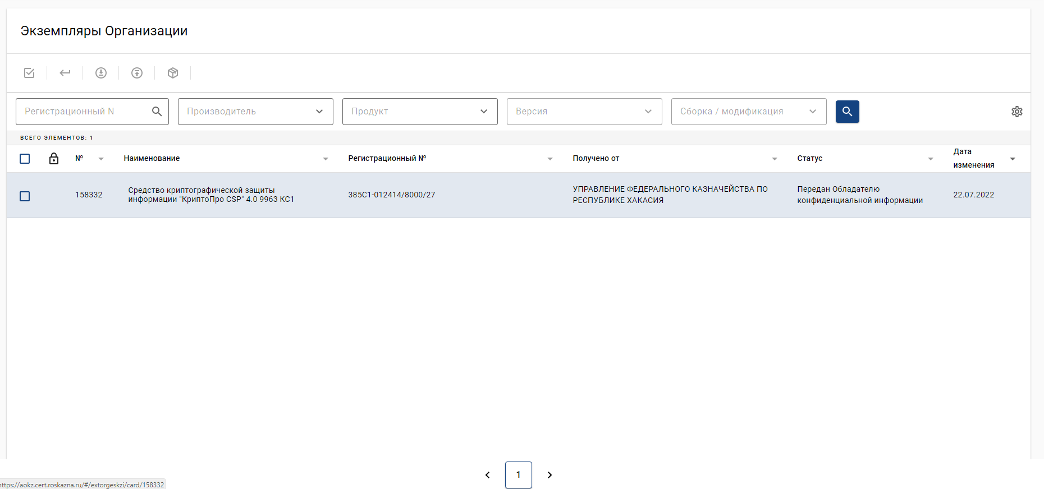
Рисунок 1.
- Необходимо зайти в карточку экземпляра средства криптографической защиты информации (далее – СКЗИ), переданного УФК по Свердловской области, и подтвердить получение СКЗИ, нажав на пиктограмму «Подтвердить получение» (рисунок 2).

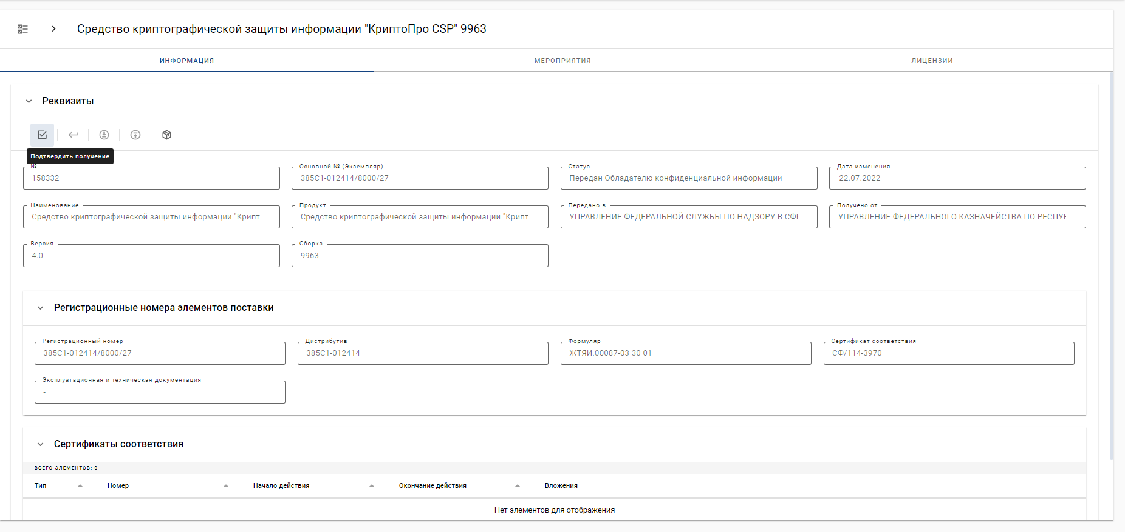

Рисунок 2.
- В окне «Подтверждение получения» в поле «Дата сопроводительного документа» необходимо установить текущую дату, поле «Номер сопроводительного письма» не заполняется (рисунок 3).

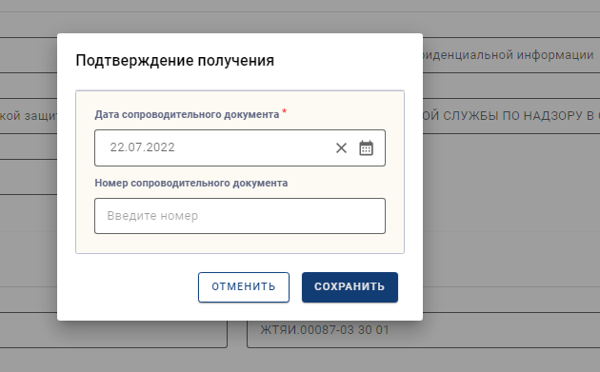
Рисунок 3.

- Далее нажать на пиктограмму «Установить» (рисунок 4).

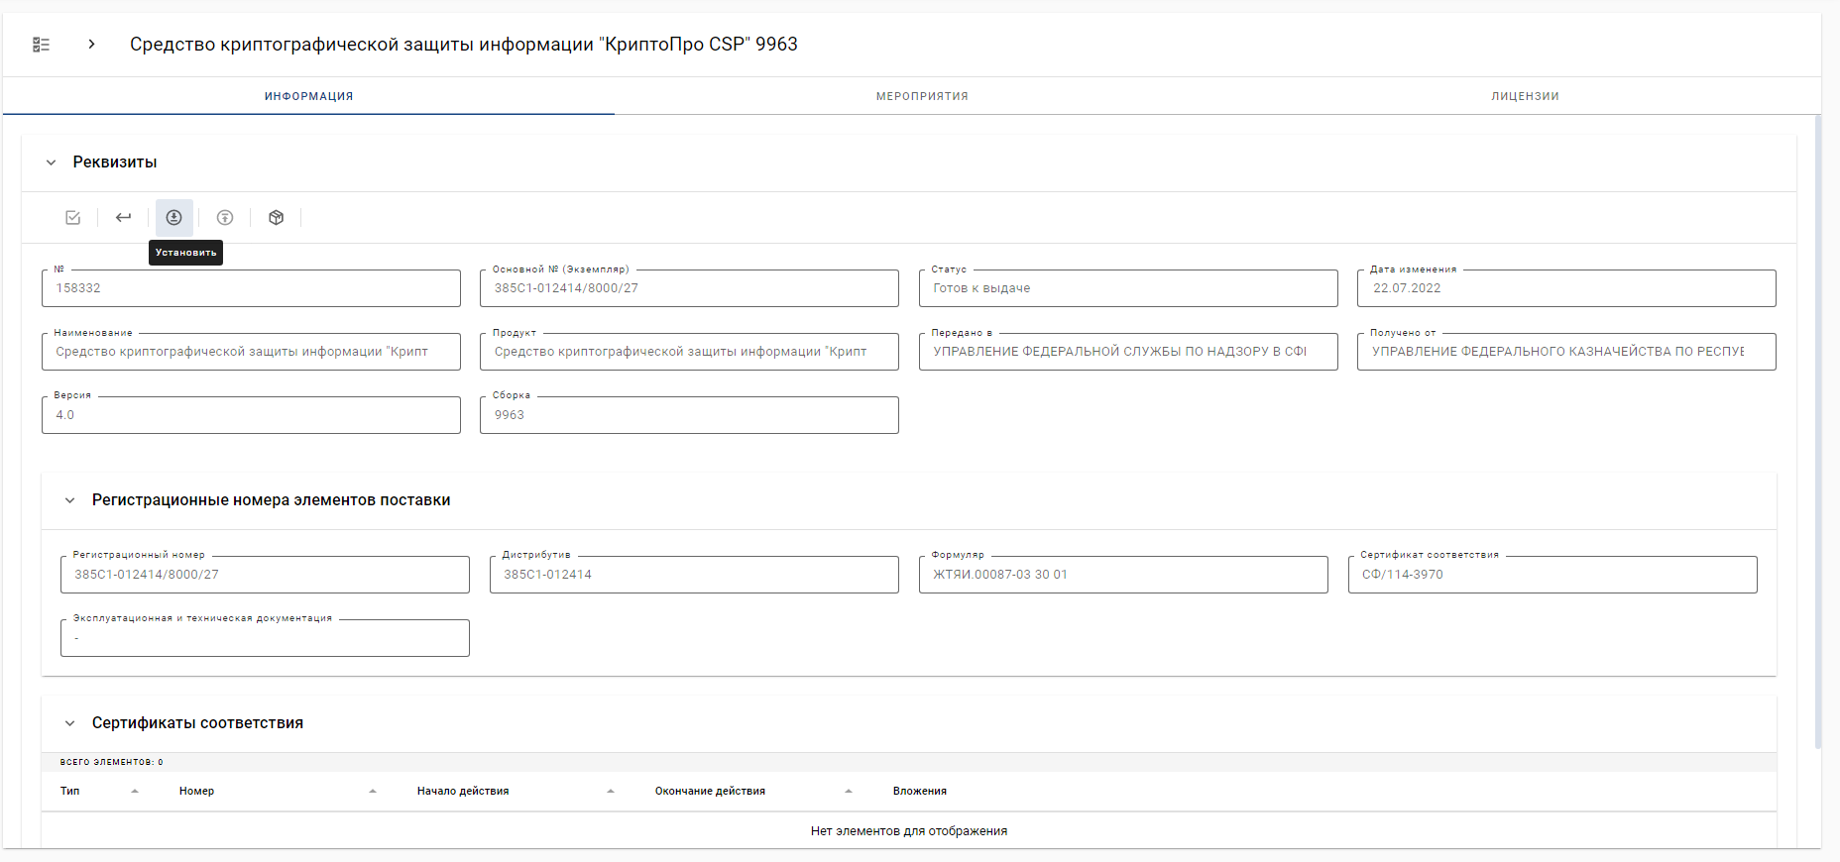

Рисунок 4.
- В окне «Установка (ввод в действие)» в поле «Дата ввода в действие» необходимо установить текущую дату, поле «Номер подтверждающего документа» не заполняется (рисунок 5).

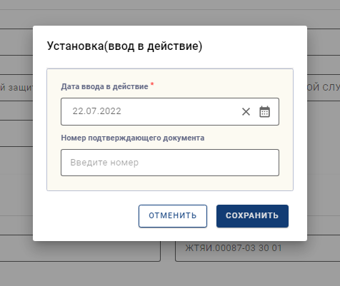

Рисунок 5.
- Затем необходимо нажать пиктограмму «Комплектация» (рисунок 6).
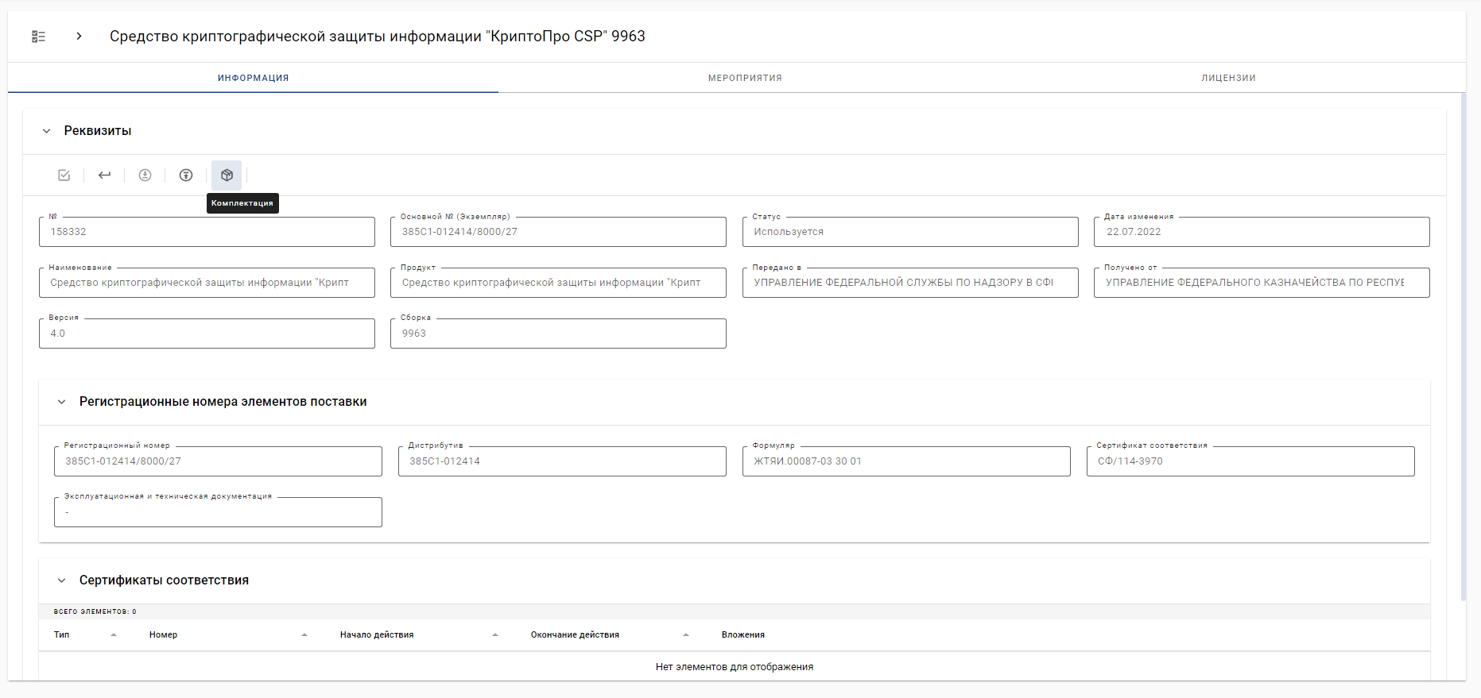
Рисунок 6.
- В окне «Комплект поставки» требуется нажать «Скачать все» (рисунок 7) (программа скачается в папку «Загрузки»), далее СКЗИ необходимо установить на АРМ пользователей.

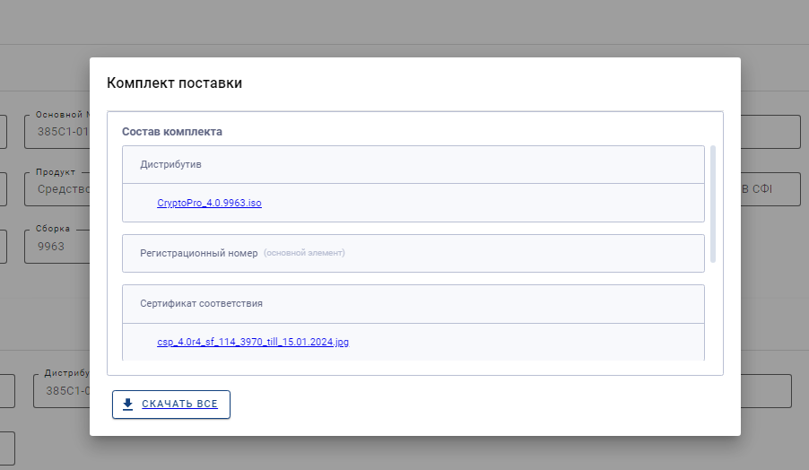
Рисунок 7.

Возврат СКЗИ

- Зайти в карточку экземпляра СКЗИ и нажать значок 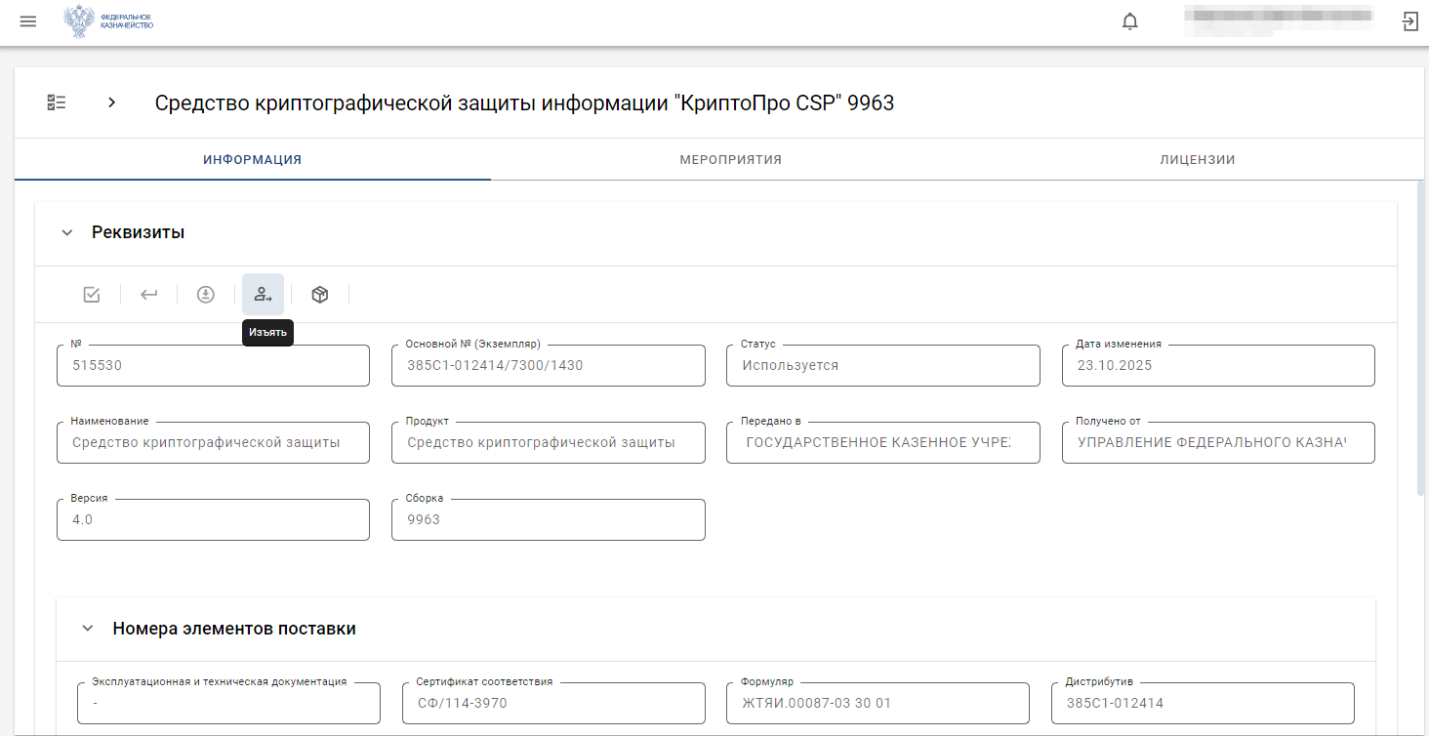 «Изъять» (рисунок 8).

Рисунок 8.
Если значок «Изъять» не активен необходимо выполнить пункты 2–5 раздела «Подтверждение получения СКЗИ».
В открывшемся окне необходимо заполнить дату изъятия – текущая дата, в поле «Номер подтверждающего документа» ввести б/н (без номера) и нажать кнопку «Сохранить» (рисунок 9).

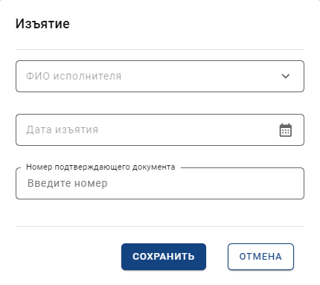
Рисунок 9.
Для подтверждения изъятия экземпляра СКЗИ нажать кнопку «Подписать» (рисунок 10).

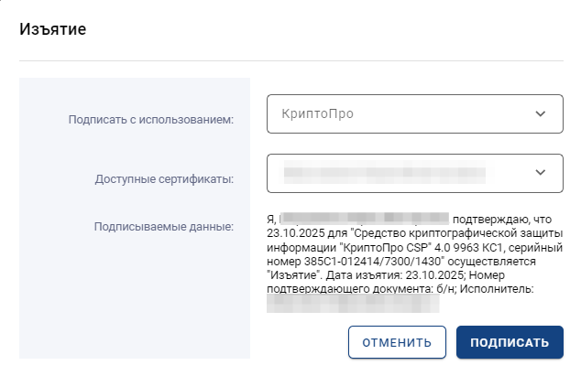
Рисунок 10.
Статус экземпляра СКЗИ изменится на – «Готов к выдаче» (рисунок 11).

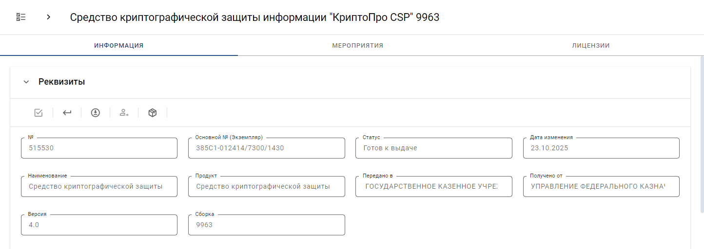
Рисунок 11.
- Для возврата экземпляра СКЗИ нажать на значок 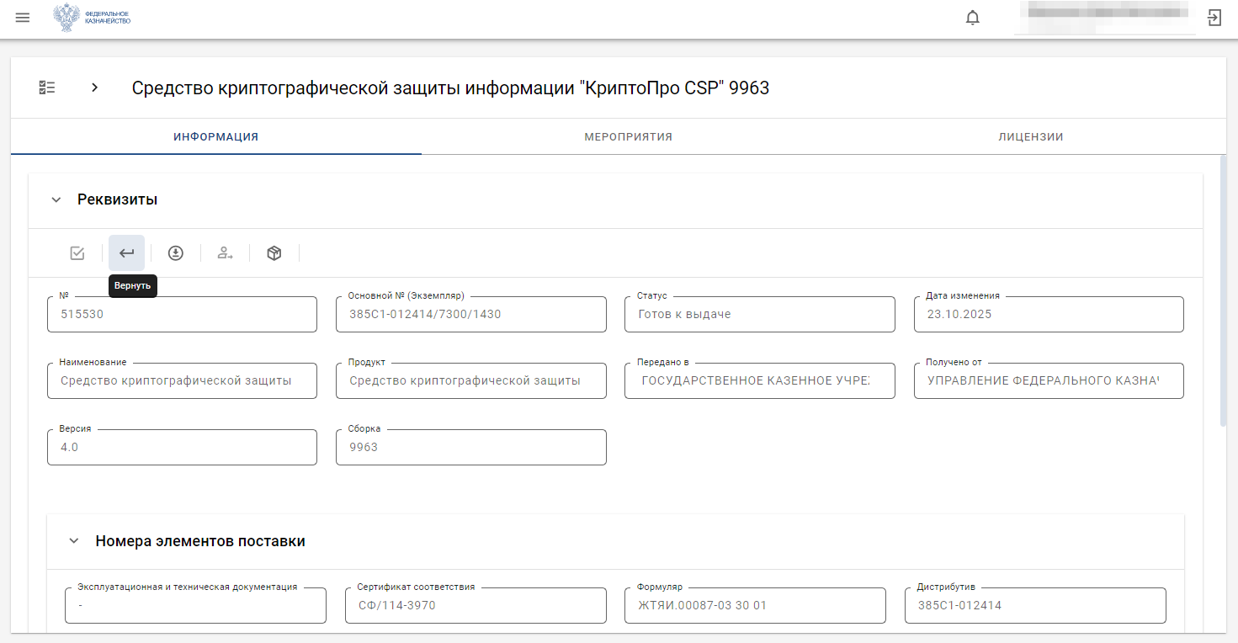 «Вернуть» (рисунок 12).

Рисунок 12.
Для подтверждения возврата экземпляра СКЗИ необходимо нажать кнопку «Подписать» (рисунок 13).

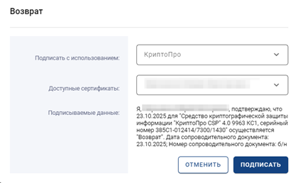
Рисунок 13.
По завершении всех действий статус вашего экземпляра СКЗИ изменится на – «Возвращён» (рисунок 14).

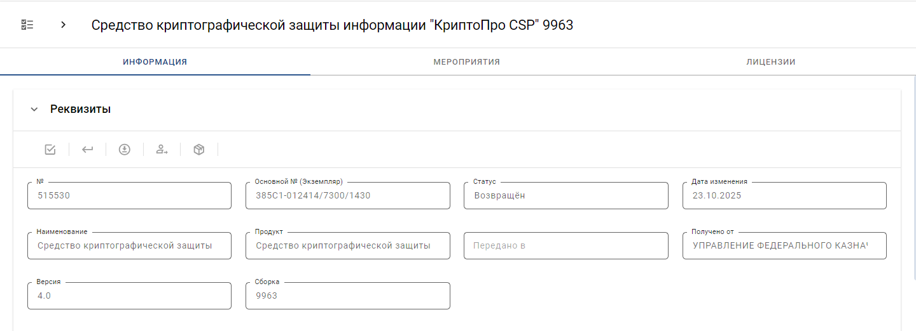
Рисунок 14.

